Academia Play desarrolla una App con técnicas de concentración y todo el material necesario para estudiar EvAU,
Trucos para “hincar los codos” antes de EvAU sin distracciones
- La memorización resulta más efectiva siempre y cuando se realice correctamente
- Olvidarse de los dispositivos tecnológicos, la organización diaria del tiempo y el espacio y pautar descansos son algunos de los consejos para mantener la concentración
Madrid, xx de mayo de 2022.- Academia Play, la plataforma española que se dedica a enseñar a través de contenido audiovisual, ha actualizado su App con vídeos, en su característico formato storytelling, sobre estrategias y técnicas que permitirán a los alumnos que se enfrenten a la EvAU este año a estudiar de manera más eficaz.
Después de la actualización de la App de Academia Play, disponible en App Store de Apple y en Play Store de Android, además de incluir todos los epígrafes de la asignatura de Historia de España que se preguntan en las pruebas de acceso a la universidad, los jóvenes estudiantes encontrarán un nuevo tipo de vídeos -nueve en total- dedicado a la optimización de los recursos para afrontar la preparación de un examen. En esta nueva sección se enseña a memorizar correctamente, se aportan técnicas de estudio eficaces u otros consejos y recursos para facilitar la tarea.
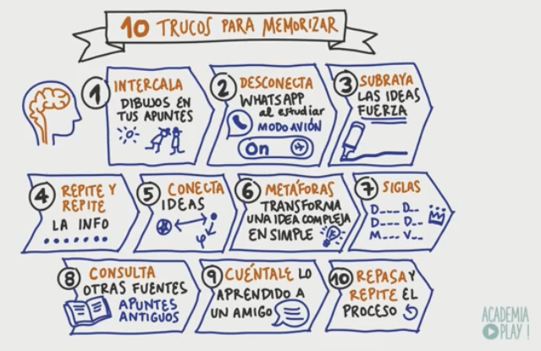
Siguiendo el modelo de retención memorística a través de lo visual y lo auditivo, en la que se basa esta plataforma, Academia Play resume los diez pasos a seguir para memorizar en un vídeo de 20 segundos. Según los expertos, los trucos para retener en la memoria la información estudiada son:

- Complementar los apuntes con dibujos sobre el tema.
- Subrayar las ideas clave y en las que sea más importante enfatizar.
- La memoria por repetición, aunque pueda resultar aburrida, es un método muy eficaz para favorecer la retención, optimizando la curva del olvido al máximo.
- Conectar ideas o, lo que es lo mismo, la memoria por asociación consiste en enlazar los términos estudiados con sensaciones, recuerdos o incluso con otras palabras o expresiones.
- El uso de metáforas puede ayudar a transformar ideas muy complejas en algo mucho más simple para ser estudiado.
- Aprender listas o una serie de términos a través de siglas resulta muy útil para la memorización. Incluso, conviene crear una palabra formada por dichas iniciales.
- Revisar fuentes ajenas o antiguos apuntes donde se trate el mismo tema es otra forma de estudiar el contenido de distinto modo.
- Contar lo aprendido a un familiar o amigo facilita que se asienten los conocimientos en la memoria.
- Repasar y repetir el proceso es lo más adecuado para memorizar el contenido del temario.
- Evitar distracciones.
En la era de la distracción (link del vídeo: https://www.youtube.com/watch?v=GndDWboP1D0), donde todo está disponible y es de fácil acceso, es importante señalar trucos sobre cómo evitarla mientras se está estudiando. Los consejos que ofrecen desde Academia Play para esto son:
- El bloqueo de internet y de los dispositivos tecnológicos mientras se realiza cualquier tarea que implique un esfuerzo cognitivo. Conectar el modo avión de los dispositivos, bloquear notificaciones, leer un libro o pasar tiempo con familiares son algunas de las actividades que ayudan a la desintoxicación tecnológica.
- La gestión del espacio y del tiempo es vital para la concentración. Se recomienda dedicar unos minutos antes de comenzar a estudiar para despejar el espacio de trabajo y dejar solo lo imprescindible, es decir papel y bolígrafo. Del mismo modo, conviene organizar el tiempo de estudio, marcando los temas a estudiar y los periodos de descanso. También resulta importante centrar toda la atención en una sola tarea y no ir intercalándolas.
- Marcarse hábitos es fundamental para crear una rutina y ceñirse a ella. Al igual que es importante organizar un tiempo para el estudio diario, no se deben dejar de lado otras tareas ni actividades que favorezcan el descanso, como la realización de los hobbies favoritos.
- Al principio y al final de cada día, los estudiantes deben pararse a reflexionar sobre las actividades que deben o ya han realizado. Los expertos de Academia Play sugieren plantearse al comenzar la jornada cuáles son las tres tareas más importantes que se han de llevar a cabo; y, al final de esta, hay que revisar si se realizaron todas las tareas programadas, organizar el horario del día siguiente y pensar en qué aspectos se puede mejorar.
Sobre Academia Play

Academia Play es la plataforma española líder en aprendizaje multimedia. Nació en 2016 con el objetivo de acercar la cultura a todos los públicos a través de breves vídeos de carácter didáctico.

En su plataforma, Academia Play ofrece vídeos divulgativos en los que exponen hechos históricos, curiosidades, temas de actualidad, cine, arte, deporte, música o ciencia. El principal objetivo de la compañía es acercar contenidos muy dispares, a toda la comunidad hispanohablante, plasmando la esencia de una idea a través de herramientas visuales enriquecidas con textos, esquemas y dibujos.

Academia Play cuenta ya con una amplia comunidad virtual, como lo muestran los más de 2,8 millones de suscriptores en Youtube y más 2 millones de seguidores de Facebook. Además, la compañía ha publicado tres libros de divulgación histórica que han sido éxitos editoriales.

Para más información:
Actitud de Comunicación
Mirella Palafox – mirella.palafox@actitud.es

